Тема урока: Показатель преломления среды.
- Принцип Гюйгенса: Каждая точка фронта волны является источником вторичных волн, распространяющихся во все стороны со скоростью распространения волн в среде. |  |  |  | 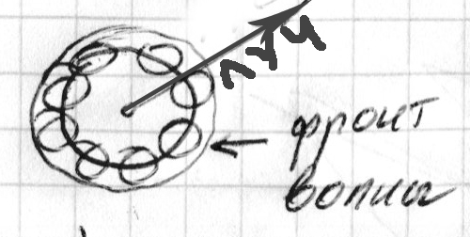
- Закон отражения :  Угол падения равен углу отражения . |  |  |  | 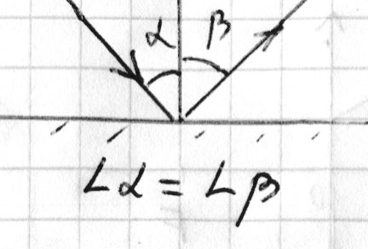
- Применение закон а отражения . Построение изображения в зеркале |  | Из равенства треугольников следует, что S’O=SO |  | 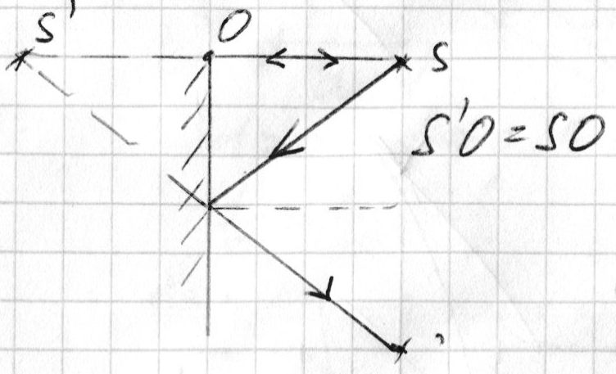
- $n=\frac{c}{ϑ}$  n- абсолютный показатель среды, показывает во сколько раз скорость света в вакууме «с» больше скорости света в среде «$ϑ$»  n=1 – вакуум, воздух. n=1,33 вода чистая n=1,5 – стекло  n=1,7 - глицерин |  | Луч падающий, отраженный и перпендикуляр, восстановленный в точке падения луча, лежат в одной плоскости. |  | 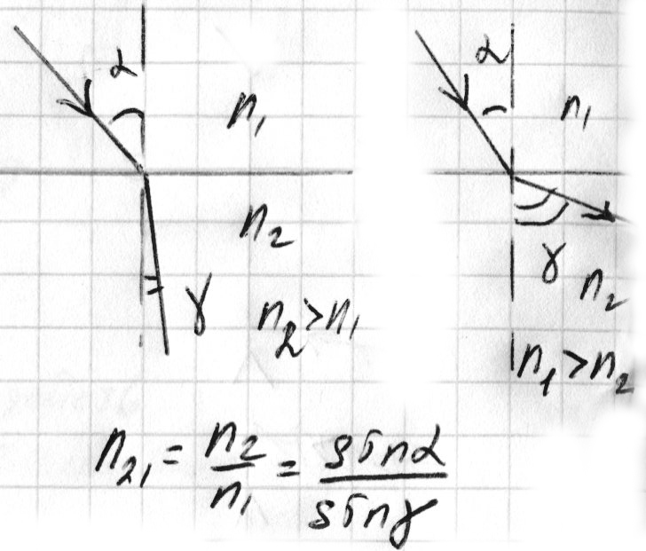
- Предельный угол полного внутреннего отражения  Если свет падает больше этого угла , то он не переходит в другую среду, а отражается по закону отражения.  Примеры: мираж, световод. |  |  |  | 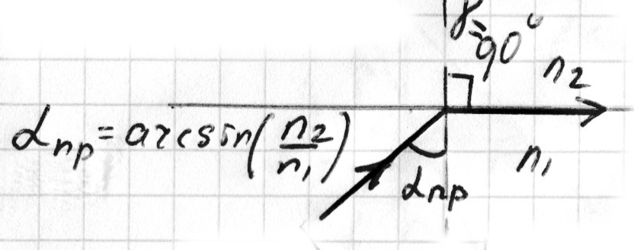
- Как определить показатель преломления | 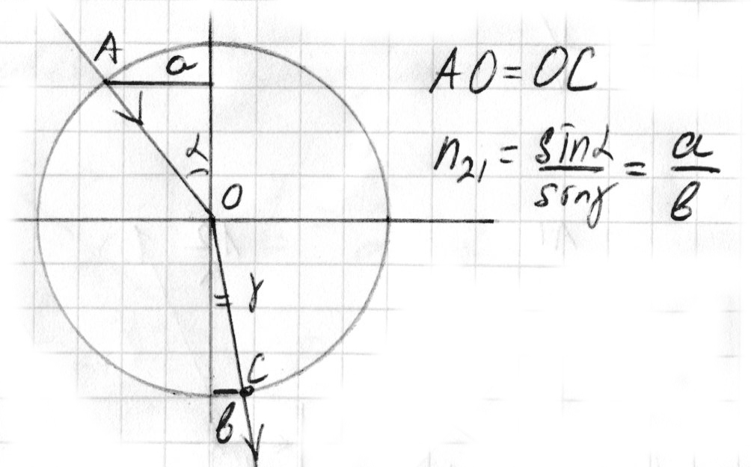 |  | 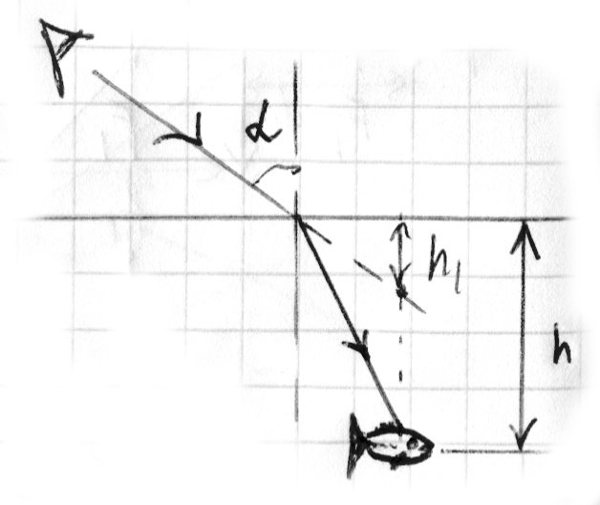  Рыба на глубине кажется ближе к поверхности $h1=\frac{h}{n}$
Задачи для посменного разбора на дом
- Ученик заметил, что палка длиной 1,2м, поставленная вертикально, отбрасывает тень длиной 0,8м. Длина тени от дерева в то же время оказалась ровно в 12 раз больше длины палки. Какова высота дерева?
- На плоско параллельную пластинку падает под углом 30 луч света. После двойного преломления луч света выходит из пластинки с другой стороны. Найдите, на какое расстояние сместится луч света от своего параллельного хода?
- Котенок бежит по направлению к плоскому зеркалу со скоростью 1 м/с. Чему равно расстояние между котенком и его изображением в зеркале через 3с, если вначале котенок находился на расстоянии 5м от зеркала?
- Луч света падает на границу раздела двух сред под углом 30 градусов. Показатель преломления первой среды 2,4. Определить показатель преломления второй среды, если известно, что отраженный и преломленный лучи перпендикулярны друг к другу.
- В водоеме на глубине 5 м, вбита свая, длиной 1м, если высота солнца над горизонтом составляет 60 градусов, определить какую тень оставляет свая на дне.

